40e jaargang nummer 2 augustus 2020

VAN DE VOORZITTER

In mijn vorige voorwoord schreef ik over een nieuwe lente en een nieuw geluid. Daarmee heb ik achteraf wel erg veel gelijk gekregen, maar toch pijnlijk anders als wat ik op het oog had.
Toen dachten we nog aan de komende ritten en bereidden we ons voor op de aanstaande algemene ledenvergadering. Van dat alles is echter niets terecht gekomen. Het coronavirus heeft ons verenigingsleven behoorlijk op de kop gezet. Hopelijk bent u er overigens zelf persoonlijk niet mee in aanraking gekomen. Want de eigen gezondheid is toch nog het allerbelangrijkst.

Maar door alle veiligheidsmaatregelen rondom het virus is er ook nu nog weinig over komende verenigingsactiviteiten te melden. De NRF heeft alle verenigingen richtlijnen gestuurd waaraan voldaan moet worden als zij een rit willen uitzetten. En die richtlijnen zijn zodanig dat we maar hebben besloten dat we beter even helemaal geen rit kunnen organiseren. Kortom: onze rit van 13 september aanstaande gaat niet door.

2020 is dus een jaar dat bij de MAC Scheemda de historie ingaat als een jaar waarin geen activiteiten hebben plaatsgevonden. Helaas, het is niet anders. Alle reden om te hopen dat het komende jaar alles weer normaal zal zijn. Al zullen we er wellicht wel rekening mee moeten houden dat dat normaal ook dan het ‘nieuwe normaal’ zal zijn. Maar dan hopelijk wel met de mogelijkheid om toch ook oriënteringsritten te kunnen rijden. Duim er alvast maar voor!

De voorzitter: H. Kerlien

BESTUUR MAC SCHEEMDA

Voorzitter: H. Kerlien Muntendam Tel: 0598-620901
Secretaris: R. Plat, Reigerstraat 6, 9679 JA Scheemda
Tel: 0597-591940
Ad-interim
Penningmeester: J. Broersma Nachtegaalstraat 90 9422 KP Smilde
Email: coby.broersma@gmail.com

Leden: H. Broersma, Odoorn Tel: 06-12643928
H. Wiersma, Winschoten Tel: 0597-413395

Girorekening: NL94 INGB 0001413073 t.n.v. MAC Scheemda

Onze data’s voor 2020 zijn:

13 september Het witte huis Zeegse ( afgelast )

Voor ritten van andere verenigingen zie de NRF website voor
De data’s en startplaatsen.

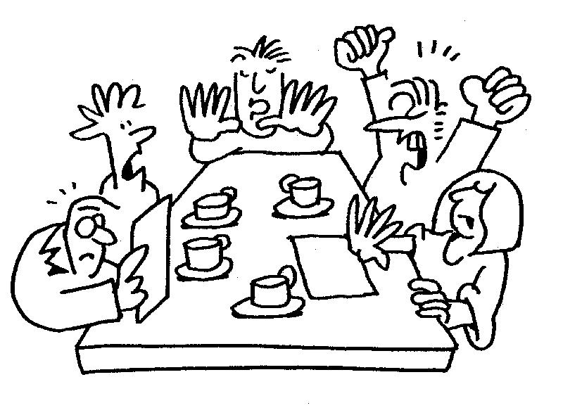

ZONDAG 13 SEPTEMBER

Deze rit is gaat niet door.

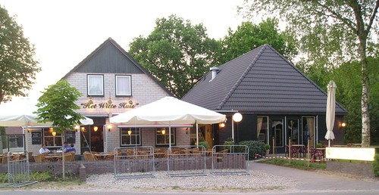

Notulen jaarvergadering Mac Scheemda

Door het coranavirus is er dit jaar nog geen ledenvergadering geweest.
En doordat wij geen activiteiten hebben gehad gaan we dit jaar ook geen ledenvergadering houden dit gaan we dan volgend jaar doen.

Secretaris R. Plat

Voor het doorgaan van andere ritten en hoe het dan gaat zie dan de website van nrf-autosport.nl

